Магистрант Р.С. Севостьянов
Студент группы МЛ-18А.С.Шаура
Научный руководитель И.А.Гарус

СПЕЦИФИКА СТРОИТЕЛЬСТВА ЛЕСНЫХ ДОРОГ В ТРУДНОДОСТУПНЫХ УЧАСТКАХ ЗАГОТОВКИ ДРЕВЕСИНЫ.

Одна из наиболее острых проблем лесопромышленного комплекса России, а в частности Иркутской обл. - нехватка и низкое качество лесовозных дорог, что в свою очередь подкреплено распутицей в осенний и весенний периоды во многих случаях вынуждающие вести заготовку древесины в холодное время года. В предлагаемой вашему вниманию статье представлена в общем виде технология строительства лесной дороги, в труднодоступные участки заготовки и вывозки древесины.

Расчистка полосы отвода для строительства лесной дороги.
До начала расчистки трассы определяют период проведения работ, подбирают подходящую технику и способы ее доставки. Также на подготовительном этапе прорабатывают организацию вывозки лесоматериалов с делянки и порядок обслуживания машин и механизмов, определяют инструкции по проведению рубок, объем вырубаемой древесины и ее сортиментную структуру, расположение погрузочных пунктов и период транспортировки лесоматериалов.
Кроме того, до начала лесосечных работ уточняются такие характеристики участка, как рельеф, состав и несущая способность грунтов, а также рассматривается необходимость строительства укреплений в условиях слабых грунтов.
Кроме того, до начала лесосечных работ уточняются такие характеристики участка, как рельеф, состав и несущая способность грунтов, а также рассматривается необходимость строительства укреплений в условиях слабых грунтов.

Планирование работ при строительстве лесных дорог.
Строительство лесной дороги - это непростая задача, решение которой требует специальных навыков и квалификации. Выполнение работ на маломощной машине с высокой степенью износа дорого и неэффективно. Для строительства дороги следует использовать экскаватор массой минимум 20 т. Экскаватор должен быть оснащен ковшом с гидравлическим механизмом поворота, усиленной гусеничной защитой, т. е. адаптирован для работы в лесу. Для строительства лесной дороги подходят бульдозеры массой от 15 до 25 т, оснащенные поворотным отвалом.
Машина выполняет работу, как правило, двигаясь вперед. Технику следует вести по центру полосы отвода: так легче придерживаться направления линии дороги и соблюдать ширину проезжей части в пределах проектных отметок.
В процессе уборки крупных камней и корчевания пней необходимо учитывать риски повреждения техники. Нагрузкой на конструкцию машины можно управлять путем разделения рабочего процесса на отдельные операции.
Крупный камень легче извлечь из земли, если его предварительно окопать со всех сторон.
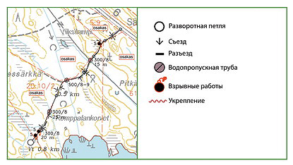
Рисунок 1. - На карте отмечены объекты и расстояния до точки начала трассы

Дорожная конструкция.
Элементами дорожной конструкции являются земляное полотно и дорожная «одежда». Конструктивные слои дорожной «одежды» обычно объединяют в три группы: слой изоляции и фильтрации, слой, несущий и распределяющий нагрузку, а также слой износа.
Параметры поперечного профиля дороги: ширина проезжей части, заложение откосов, уклон проезжей части и глубина боковой канавы - определяются в инструкциях в зависимости от назначения дороги.
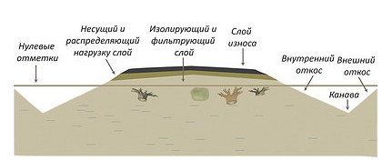
Рисунок 2 - Параметры поперечного профиля дороги

Планировка поверхности лесной дороги.
По окончании укладки грунта на захватке (около 20-30 м) приступают к завершающей операции. По ходу движения в обратную сторону машина выравнивает уложенный позади нее грунт, при этом аккуратно планируется внутренний откос. Откос должен быть очищен от камней и других включений, которые могут в будущем препятствовать расчистке обочины от поросли. При этом следует добиться ровной поверхности без использования привозных смесей. В условиях водонепроницаемых грунтов поперечный уклон можно увеличить с целью оптимизации поверхностного стока воды и экономии дорожно-строительных материалов.
Часто на объекте строительства попадаются участки, требующие осушения. Поэтому земляное полотно желательно оставить для просушки и уплотнения до следующего лета. Исключением являются дороги, прокладываемые по крупнозернистым грунтам. В этом случае уплотнение и профилирование поверхности (распределение гравийных смесей) выполняют в ходе завершающей стадии строительства.
Когда поверхность земляного полотна сформирована, можно приступать к его уплотнению с помощью катка. При строительстве на слабых грунтах уплотнение не проводят или проводят после консолидации грунта земляного полотна. Длительность периода консолидации зависит от свойств грунта и погодных условий. Осушение верхнего слоя, устроенного из крупнофракционного материала, возможно в сухой летний период в течение нескольких дней.
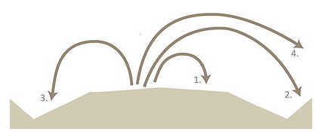
Рисунок 3 - Очередность выбора места под рекультивацию:
1 – в основание насыпи; 2 – во внешний откос; 3 – во внутренний откос; 4 – за границы полосы отвода (резервы, прилегающие к территории).

В данной работе изложено планирование дорог по этапам:

- Расчистка полосы отвода для строительства лесной дороги

- Планирование работ при строительстве лесных дорог.

- Дорожная конструкция.

- Планировка поверхности лесной дороги.

Литература
- СП 243.1326000.2015 Проектирование и строительство автомобильных дорог с низкой интенсивностью движения
- СП 34.13330.2012. Автомобильные дороги. – М., 2012.
- СНиП 1.04.03-85*. Нормы продолжительности строительства и задела в строительстве предприятий, зданий и сооружений. – М., 1985.
- Постановление Правительства РФ от 2 сентября 2010 г. № 717 «О нормах отвода земель для размещения автомобильных дорог и (или) объектов дорожного сервиса». – М., 2010.

